ZENITH PILOT TYPE 20 ADVENTURE

Zenith Pilot Type 20 Adventure allie une attitude résolument urbaine à une polyvalence inégalée. Conjuguant fiabilité, confort et robustesse, le Pilot Type 20 Adventure existe également en version chronographe, le Pilot Type 20 Chronograph Adventure. Garantissant une lisibilité devenue une signature de la ligne Pilot – autant pour amateurs de sensations fortes que pour citadins raffinés – et offrant deux bracelets entièrement interchangeables, ces nouvelles déclinaisons de la gamme Zenith Pilot sont pleines de vitalité et à l’aise en toute circonstance.

Héritier des instruments de bord développés par Zenith dans les premières années de l'aéronautique, le Pilot Type 20 Chronograph Adventure est équipé d'un mouvement chronographe automatique El Primero doté d’une roue à colonnes. Sans être en reste, le Pilot Type 20 Adventure est pour sa part muni d'un calibre automatique Zenith Elite 679, assurant une fiabilité totale et une réserve de marche de 50 heures permettant de résister aux embuscades les plus tenaces.

Équipés de la large couronne à cliquet facilement ajustable des instruments d'aviation d'origine dont sont inspirées ces pièces incontournables de la panoplie du parfait bourlingueur version 21e siècle, les deux Pilot Type 20 Adventure s’offrent des boîtiers en bronze d’un diamètre de 45 mm. Alors que les fonds en titane portent le logo ZENITH Flying Instruments en hommage à l'esprit pionnier de leurs illustres prédécesseurs, les derniers-nés de ces must-have urbains sont dotés de cadrans vert kaki grainés et de chiffres arabes surdimensionnés entièrement réalisés en Super-LumiNova®.

Ces garde-temps de haut vol sont disponibles avec à choix un bracelet textile à motif camouflage ou en cuir de veau souple à imprimé kaki – tous deux avec doublure en caoutchouc protecteur et boucle à ardillon en titane – faisant ainsi du Pilot Type 20 Adventure l'accessoire de choix pour ceux qui aiment être au cœur de l’action.

ZENITH : l’horlogerie suisse du futur
Depuis 1865, l’authenticité, l’audace et la passion n’ont cessé de guider Zenith dans sa quête de repousser les limites de l’excellence, de la précision et de l’innovation. Fondée au Locle par l’horloger visionnaire Georges Favre-Jacot, Zenith a rapidement été reconnue pour la précision de ses chronomètres : elle a été récompensée par 2’333 prix de chronométrie en un siècle et demi d'existence, un record absolu. Depuis que le légendaire calibre El Primero, qui assure la mesure des temps courts au 1/10e de seconde, l’a rendue célèbre, la Manufacture a développé plus de 600 variantes de mouvements. Aujourd’hui, Zenith offre de nouvelles perspectives fascinantes à la mesure du temps, dont l’affichage du 1/100e de seconde avec le Defy El Primero 21, et donne une dimension totalement novatrice à la mécanique de précision à travers la montre la plus précise au monde, incarnée par la Defy Lab du XXIe siècle. Stimulée par des liens nouvellement renforcés avec la tradition de dynamisme et d’avant-gardisme dont elle est fière, Zenith dessine son avenir… et l’avenir de l’horlogerie suisse.

PRESS ROOM
For additional pictures please access the below link
http://pressroom.zenith-watches.com/login/?redirect_to=%2F&reauth=1

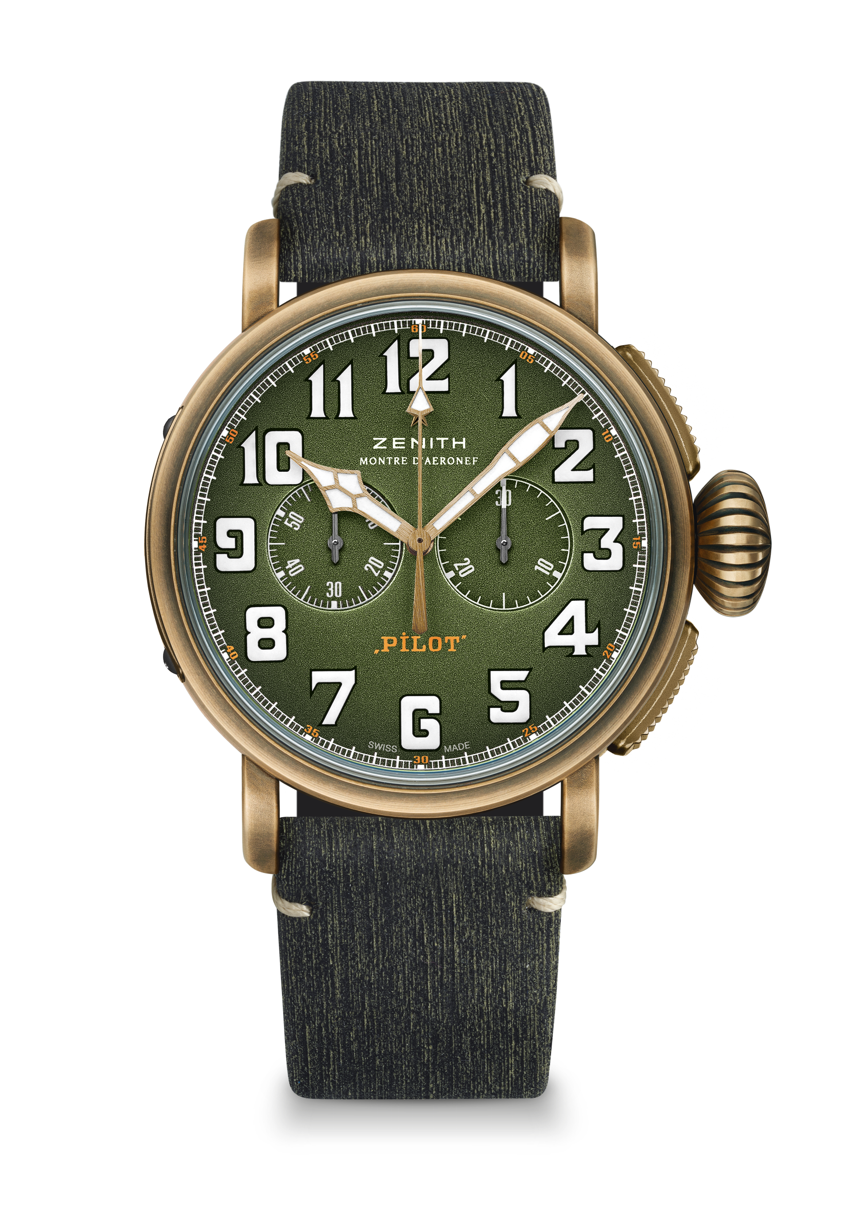
PILOT TYPE 20 CHRONOGRAPH ADVENTURE

Reference: 29.2430.4069.63.I001

DÉTAILS TECHNIQUES

KEY POINTS
Boîtier en bronze qui se patinera dans le temps
Chronographe automatique El Primero avec roue à colonnes
Chiffres arabes entièrement faits de SuperLuminova
Fond de boîtier orné du logo des instruments d’aviation Zenith

MOUVEMENT
Mouvement El Primero 4069, automatique
Calibre 13¼``` (Diamètre : 30 mm)
Épaisseur du mouvement 6.6 mm
Composants 254
Rubis 35
Fréquence 36 000 alt/h (5 Hz)
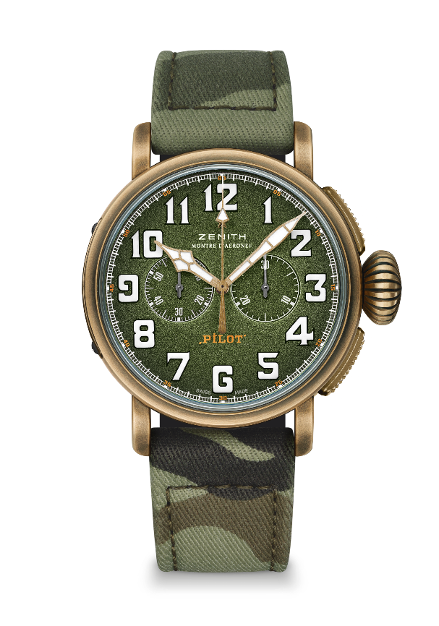
Réserve de marche 50 heures min.
Finitions Masse oscillante avec motif « Côtes de Genève »

FONCTIONS
Heures et minutes au centre
Petite seconde à 9 heures
Chronographe :
- Aiguille de chronographe centrale
- Compteur 30 minutes à 3 heures

BOÎTIER, CADRAN ET AIGUILLES
Diamètre 45 mm
Diamètre de l’ouverture 37.8 mm
Épaisseur 14,25 mm
Verre Verre saphir bombé et traité antireflet sur les deux faces
Fond Fond de boîtier en titane orné du logo des instruments d’aviation Zenith
Matériau Bronze Bronze
Étanchéité 10 ATM
Cadran Grainé vert kaki
Index des heures Chiffres arabes en SuperLuminova SLN C1
Aiguilles Plaquées or, facettées et recouvertes de SuperLuminova SLN C1

BRACELETS ET BOUCLES
Bracelet textile à motif camouflage avec doublure en caoutchouc
2ème bracelet inclus : cuir de veau à imprimé kaki avec doublure en caoutchouc
Boucle ardillon en titane

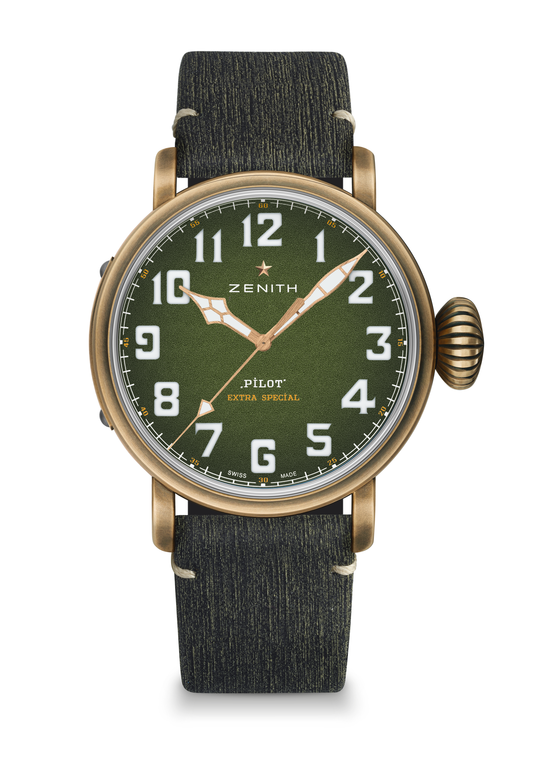
PILOT TYPE 20 ADVENTURE

Reference: 29.2430.679/63.I001

DÉTAILS TECHNIQUES

KEY POINTS
Boîtier en bronze qui se patinera dans le temps
Chiffres arabes entièrement faits de SuperLuminova
Fond de boîtier orné du logo des instruments d’aviation Zenith

MOUVEMENT
Mouvement El Primero 4069, automatique
Calibre 13¼``` (Diamètre : 30 mm)
Épaisseur du mouvement 6.6 mm
Composants 254
Rubis 35
Fréquence 36 000 alt/h (5 Hz)
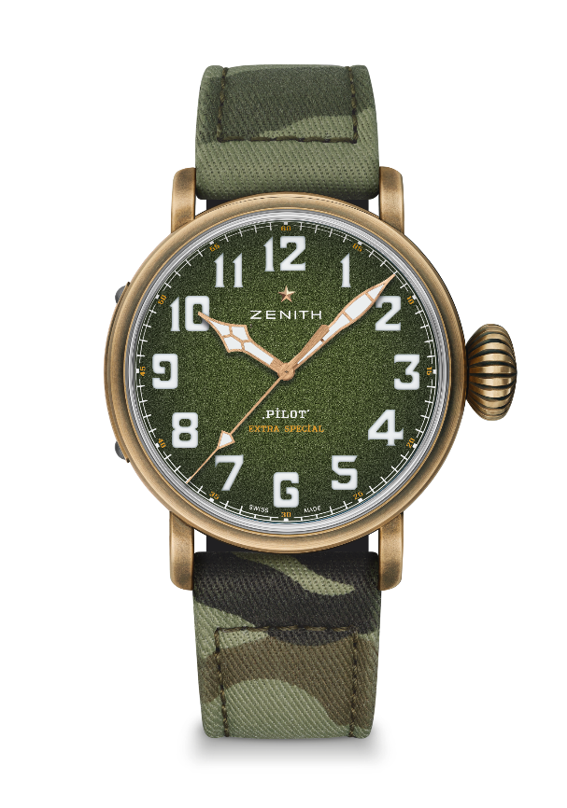
Réserve de marche 50 heures min.
Finitions Masse oscillante avec motif « Côtes de Genève »

FONCTIONS
Heures et minutes au centre
Trotteuse centrale

BOÎTIER, CADRAN ET AIGUILLES
Diamètre 45 mm
Diamètre de l’ouverture 37.8 mm
Épaisseur 14,25 mm
Verre Verre saphir bombé et traité antireflet sur les deux faces
Fond Fond de boîtier en titane orné du logo des instruments d’aviation Zenith
Matériau Bronze Bronze
Étanchéité 10 ATM
Cadran Grainé vert kaki
Index des heures Chiffres arabes en SuperLuminova SLN C1
Aiguilles Plaquées or, facettées et recouvertes de SuperLuminova SLN C1

BRACELETS ET BOUCLES
Bracelet textile à motif camouflage avec doublure en caoutchouc
2ème bracelet inclus : cuir de veau à imprimé kaki avec doublure en caoutchouc
Boucle ardillon en titane

